24.05.2022г. №188
РОССИЙСКАЯ ФЕДЕРАЦИЯ
ИРКУТСКАЯ ОБЛАСТЬ
ЧУНСКИЙ РАЙОН
ТАРГИЗСКОЕ МУНИЦИПАЛЬНОЕ ОБРАЗОВАНИЕ
ДУМА СЕЛЬСКОГО ПОСЕЛЕНИЯ
ЧЕТВЁРТОГО СОЗЫВА
ПЯТЬДЕСЯТ СЕДЬМАЯ СЕССИЯ
РЕШЕНИЕ

ОБ ОТМЕНЕ МУНИЦИПАЛЬНОГО НОРМАТИВНОГО ПРАВОВОГО АКТА

В соответствии Федеральным законом от 6 октября 2003 года № 131-ФЗ «Об общих принципах организации местного самоуправления в Российской Федерации», Федеральным законом от 30.04.2021 года №123 «О внесении изменений в Федеральный закон Российской Федерации «О недрах», статью 1 Федерального закона "О лицензировании отдельных видов деятельности" и признании утратившими силу постановление Верховного Совета Российской Федерации "О порядке введения в действие Положения о порядке лицензирования пользования недрами" и отдельных положений законодательных актов Российской Федерации», руководствуясь статьями 6,43 Устава Таргизского муниципального образования, Дума Таргизского муниципального образования,

РЕШИЛА:

1. Решение Думы Таргизского муниципального образования от 30.01.2020 года №102 «Об утверждении Положения о порядке осуществления муниципального контроля за использованием и охраной участков недр при добыче общераспространённых полезных ископаемых, а также при строительстве подземных сооружений, не связанных с добычей полезных ископаемых, на территории Таргизского муниципального образования», признать утратившим силу.
2.Опубликовать настоящее решение в газете «Информационный вестник» и разместить в информационно-телекоммуникационной сети «Интернет» на официальном сайте администрации Таргизского муниципального образования.
3.Контроль за исполнением настоящего решения возложить на главу Таргизского муниципального образования Киндрачука В.М.
4.Настоящее Решение вступает в силу после дня его официального опубликования.
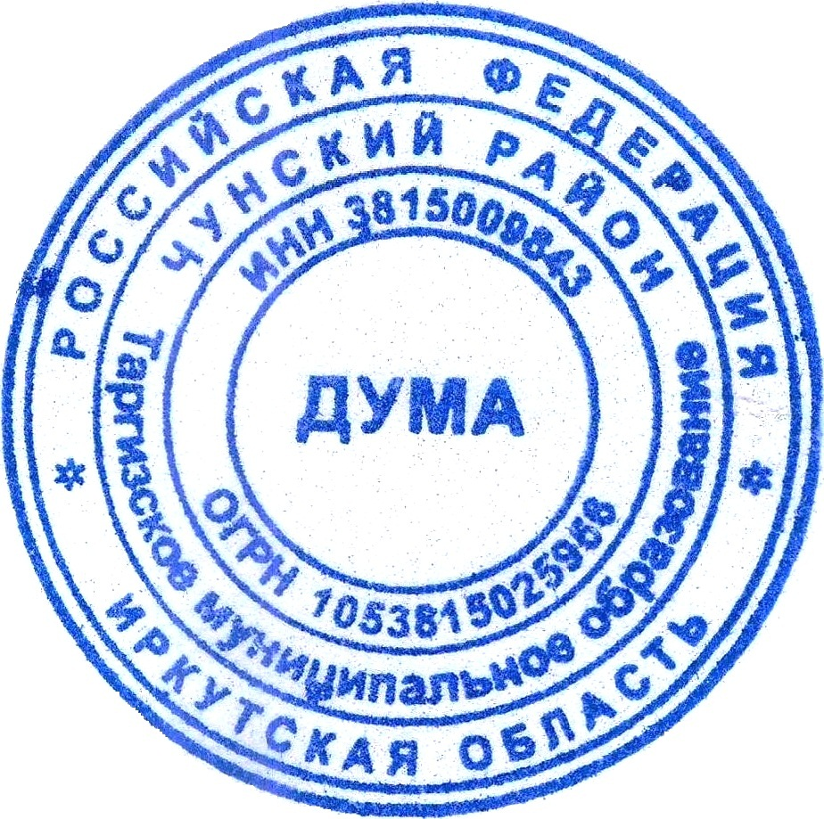

Глава Таргизского
муниципального
образования
В.М. Киндрачук

